
（二年级上册第五单元）大单元整体作业设计框架
人文主题 | 思维方法 |  |  | 任务群类型 |  |  | 思辨性阅读与表达任务群；实用性阅读与交流
语文要素 | 初步体会课文讲述的道理，初步感受课文语言的表达效果
教学内容 | 《坐井观天》《寒号鸟》《我要的是葫芦》
单元目标分析 | 本单元是二上第五单元，教材编排了《坐井观天》《寒号鸟》和《我要的是葫芦》三篇课文。这些故事流传久远，形象鲜明，内容浅显，寓意深刻，蕴含着丰富的智慧，能够激起学生的阅读兴趣和探究的欲望。  纵向分析：  横向分析：
  册序单元 | 单元主题 | 单元目标 | 课文
  一上七单元 | 课文 | 根据信息做简要推断，训练逻辑思维，读好疑问句和祈使句的语气。 | 小小的船；影子；两件宝
  二下第五单元 | 办法 | 根据课文内容，谈谈简单看法。 | 寓言二则；画杨桃；小马过河
  三下第二单元 | 寓言故事 | 读寓意故事，明白其中的道理 | 守株待兔；陶罐和铁罐；鹿角和鹿腿  池子与河流
  四上第二单元 | 学贵有疑 | 阅读时能提出不懂的问题，并试着解决 | 一个豆英里的五粒豆；夜间飞行的秘密；呼风唤雨的世纪  蝴蝶的家
  五下第六单元 | 思维的火花 | 了解人物的思维过程。 | 自相矛盾；田忌赛马；跳水
  本册单元 | 单元主题 | 单元目标
  第一单元 | 自然的秘密 | 积累并运用表示动作的词语。
  第二单元 | 识字单元 | 自主识字、自主阅读。
  第三单元 | 儿童生活 | 读课文说出自己的感受和想法。
  第四单元 | 家乡 | 联系上下文了解词句的意思。
  第五单元 | 思维方法 | 初步体会课文讲述的道理。
  第六单元 | 伟人 | 借助词句，了解课文内容。
  第七单元 | 想象 | 展开想象，获得初步的情感体验。
  第八单元 | 相处 | 借助提示，复述课文
教学方法  横纵分析 | 纵向分析：  横向分析:
  册序单元 | 单元主题 | 语文要素（技能写法） | 技能训练重点 | 训练方法
  一上七单元 | 课文 | 学习常见偏旁部首及会写字的笔顺； | 认识部首与字义的关系。 | 读中促悟
  二下第五单元 | 办法 | 根据课文内容，谈谈简单的看法； | 分角色朗读课文，注意读出恰当的语气。 | 根据课文内容展开思辨
  三下第二单元 | 寓言故事 | 读寓言故事，明白其中的道理； | 把图画的内容写清楚。 | 图文结合
  四上第二单元 | 学贵有疑 | 阅读时尝试从不同角度去思考。 | 提出自己的问题。 | 发散思维去理解问题。
  单元板块 | 课文重点与难点 | 语文要素 | 教法
  《坐井观天》 | 让学生在朗读后体会到认识事物不能目光短浅、固执己见，要学会接受别人的意见，全面地看问题。 | 在真实的情境中学会运用，避免机械的语言训练。 | 为学生提供图画或创设语言情境。
  《寒号鸟》 | 让学生体会到做事不能得过且过，要用辛勤的劳动创造美好的生活。 | 思考导致喜鹊和寒号鸟不同结局的原因，体会故事的寓意。 | 用打比方的方式来说  或者联系实际生活。
  《我要的是葫芦》 | 让同学们了解事物之间是有密切联系的，要联系地看问题。如果只顾结果，不考虑其他，可能到头来什么也得不到。 | 了解课文时是按照事情的发展顺序写的。 | 在对比中初步感知反问句和陈述句的不同语气，以及表达的情感强烈程度不同。
单元教学目标  单元作业目标 | 单元教学目标 |  |  |  |  | 对应篇目 |  | 单元作业目标
单元教学目标  单元作业目标 | - 读正确、读流利。课文语句简短，口语化，比较容易达到读正确的要求。可以创设互学互促的情境，鼓励学生互相评价谁读得流利、读得好，同时让学生对课文内容有一个初步的了解。  - 本文识字可以利用课文插图、联系生活体验理解字义。  - 也可通过调动已有识字经验、联系生活、形近字比较等多种方式识字。  - 和别人商量事情，要用商量的语气，并把自己的想法说清楚。 |  |  |  |  | 《坐井观天》  《寒号鸟》  《我要的是葫芦》 |  | 1.认识“沿、答”等生字正确读写“坐井观天、井沿”等词语  2.通过对比朗读，体会反问句、感叹句与陈述句的不同语气，会改写句子。  3.利用情境说话、角色体验等方法，让学生感悟道理，培养学生看问题、想问题的能力。  4.学会和别人商量事情，要用商量的语气，并把自己的想法说清楚  5.在学习课文的基础上，鼓励学生阅读其他的寓言故事，对感兴趣的人物或事物有自己的感受和想法，激发学生课外阅读的兴趣。
基础知识点  技能训练点  立德树人点 | 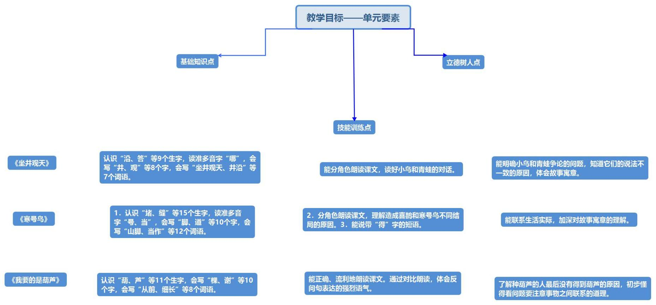
 | 课题 | 对应课时 | 课时作业目标
 | 《坐井观天》 | 2课时 | - 认识生字，读准多音字。  - 能分角色朗读课文，读好小鸟和青蛙的对话。  3．能明确小鸟和青蛙争论的问题，知道它们的说法不一致的原因，体会故事寓意。
 | 《寒号鸟》 | 1课时 | - 认识“堵、缝”等15个生字，读准多音字“号、当”，会写“脚、道”等10个字，会写“山脚、当作”等12个词语。  - 分角色朗读课文，理解造成喜鹊和寒号鸟不同结局的原因。  - 能说带“得”字的短语。  4．能联系生活实际，加深对故事寓意的理解。
 | 《我要的是葫芦》 | 2课时 | 1．能正确、流利地朗读课文。通过对比朗读，体会反问句表达的强烈语气。2．了解种葫芦的人最后没有得到葫芦的原因，初步懂得看问题要注意事物之间联系的道理。
单元作业  重难点 | 课题 | 作业重点 |  |  | 作业难点 |  |  | 设计意图
单元作业  重难点 | 《坐井观天》 | 不要把课文讲述的道理生硬地告诉学生，要留有充分的时间让学生交流讨论，鼓励学生说出自己的想法。重点引导学生结合课文内容或生活实际来具体谈寓意，说体会。 |  |  | 指导学生朗读时读好不同句子的语气，要引导学生进入课文的情境，给学生充分的时间练习，让学生能结合自己的理解读出恰当的语气。  另外，进行仿照例句说、写句子的练习时，可以为学生提供图画或创设语言情境，引导学生准确描述。引导学生在真实的情境中学会运用，避免机械的语言训练。 |  |  | 本课识字教学要紧扣课文语境。如“沿、际”的学习，理解“井沿、无边无际”时要结合青蛙和小鸟的生活环境。又如，生词“弄错”共出现三次，学习时可关注小鸟和青蛙争论时的语气。引导学生关注小鸟与青蛙争论的问题，思考它们观点不一样的原因。
单元作业  重难点 | 《寒号鸟》 |  |  |  |  |  |  | 引导学生通过比较喜鹊和寒号鸟不同的结局，体会其中的道理。
单元作业  重难点 | 《我要的是葫芦》 |  |  |  |  |  |  | 从主人公的行为结果出发，引导学生思考其错误的根源。
单元作业主题设计
主要情景 | 作业主题 | 主要“教—学—评”活动 |  |  | 语文要素
寓言故事大讲堂 | 寓言故事我来讲 | - 读一读：有感情地朗读对话。找出三组对话，初步感知青蛙和小鸟争论的问题是什么?  - 演一演：找出课文一共有几组对话，大概说了什么内容，再分角色朗读。  - 说一说：假如你是那只青蛙，当你跳出井口后，你会看到什么，想说些什么？现实生活中，你有没有遇到过像青蛙一样坐井观天的人？你会怎么去面对他？ | 评选“表演之星”“朗读小能手” | 依据寓言的体裁特点，教学时要充分感受人物对话时的语气和想法，在理解语言、了解内容的基础上揭示寓意。
寓言故事大讲堂 | 寓言故事我来写 | 一、说一说：通过插图中的实物“一堵石崖、一道缝”你如何理解“堵”和“崖”的字义？通过“天气晴朗，喜鹊衔着枯草”这一画面如何理解“衔”和“枯”的字义并记住字形的？  二、演一演：致喜鹊和寒号鸟不同结局的原因，体会故事的寓意。  三、写一写：带“得”字的短语。 | 评选“写作小能手” | 读寓言故事时，可整体采用叙述口吻，读人物对话时要读得生动，结尾部分可读得语重心长。
寓言故事大讲堂 | 寓言故事我来悟 | - 读一读：读好课文中带语气词的句子，读出重音。  - 想一想： 种葫芦的人为什么没有得到葫芦？  - 说一说：观察插图：种葫芦的人看到小葫芦一个个都掉了，会想些什么，会做些什么呢？ | 评选“想象之星” | 伴随着朗读指导，可以通过恰当的引导性的问题引领学生读懂故事。

